Überprüfe, welche Lebensmittel sauer, welche neutral und welche alkalisch sind. Schneide die Bilder aus und ordne die sie! Wenn sie in der richtigen Reihenfolge sind, dann weißt du, wie du experimentieren musst.
Klebe die Bilder in der richtigen Reihenfolge auf!

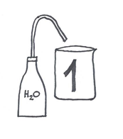 | 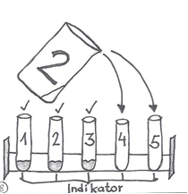
 |  | 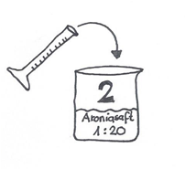

1 | 2 | 3
4 | 5 | 6
7 | 8 | 9
Klebe die Bilder in der richtigen Reihenfolge auf! Nutze diese Vorlage!

